

ST SIMON

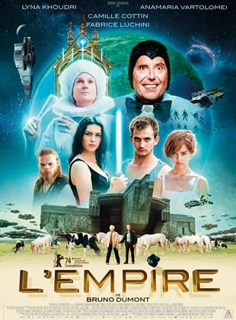

Salle

Sabatié

21h00

SAMEDI

18

MAI

https://www.mecanicvallee.com/wp-content/uploads/2020/04/GRAND-FIGEAC_logo.jpg

**L’EMPIRE**

Entre Ma Loute et La Vie de Jésus, entre le ciel et la terre, Bruno Dumont nous offre une vision caustique, cruelle et déjantée de La Guerre des étoiles.

**Adultes : 6 €**

**Moins de 25 ans : 3 €**

**Soutiens : 4 €**

www.cine-lot.com